|  |  |
| --- | --- |
| Môn | OSP201  Lab09 – Applying Best Practices for Security Logging and Monitoring |
| Họ & Tên | Đỗ Xuân Thiện |
| MSSV | HE160083 |
| Lớp | IA1601 |

**Part 1 Step 13 + 26 + 29**

Chụp lại ảnh màn hình cho step 13, 26, 29 của Part 1

*** place here the screenshot ***

***STEP 13:***

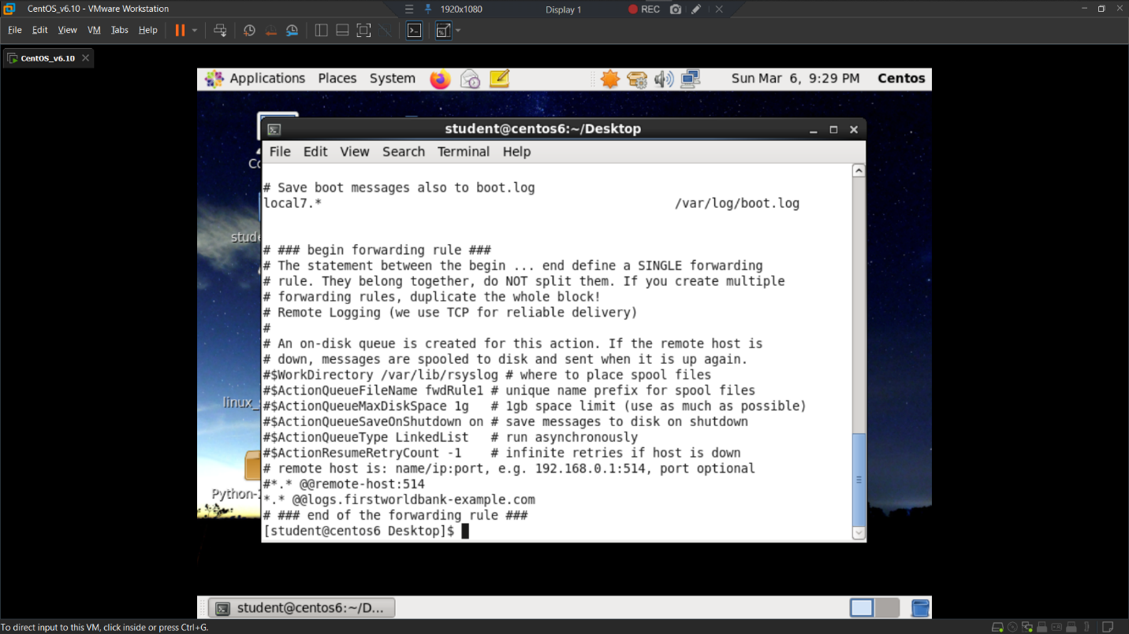

***STEP 26:***

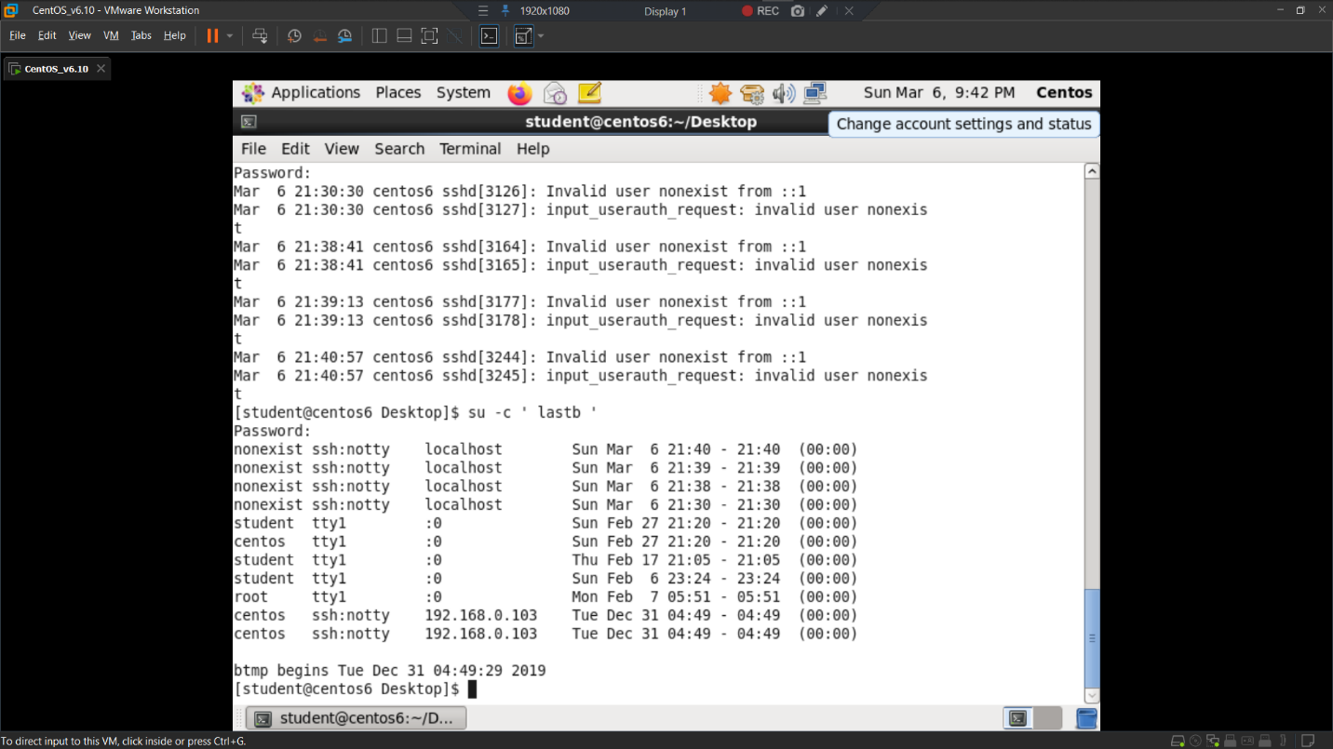

***STEP 29:***

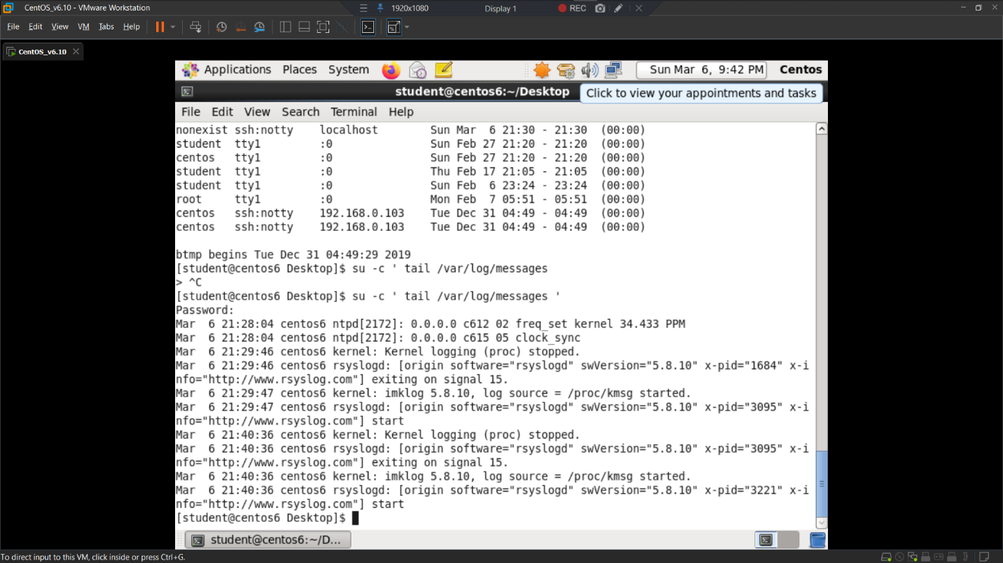

**Part 2 Step 23**

Chụp lại ảnh màn hình cho step 23 của Part 2

Đoạn này cần chụp rõ chỗ show file bị thay đổi nhé, (Integrity check) quay lại phần classroom thầy có đăng ảnh mẫu

*** place here the screenshot ***

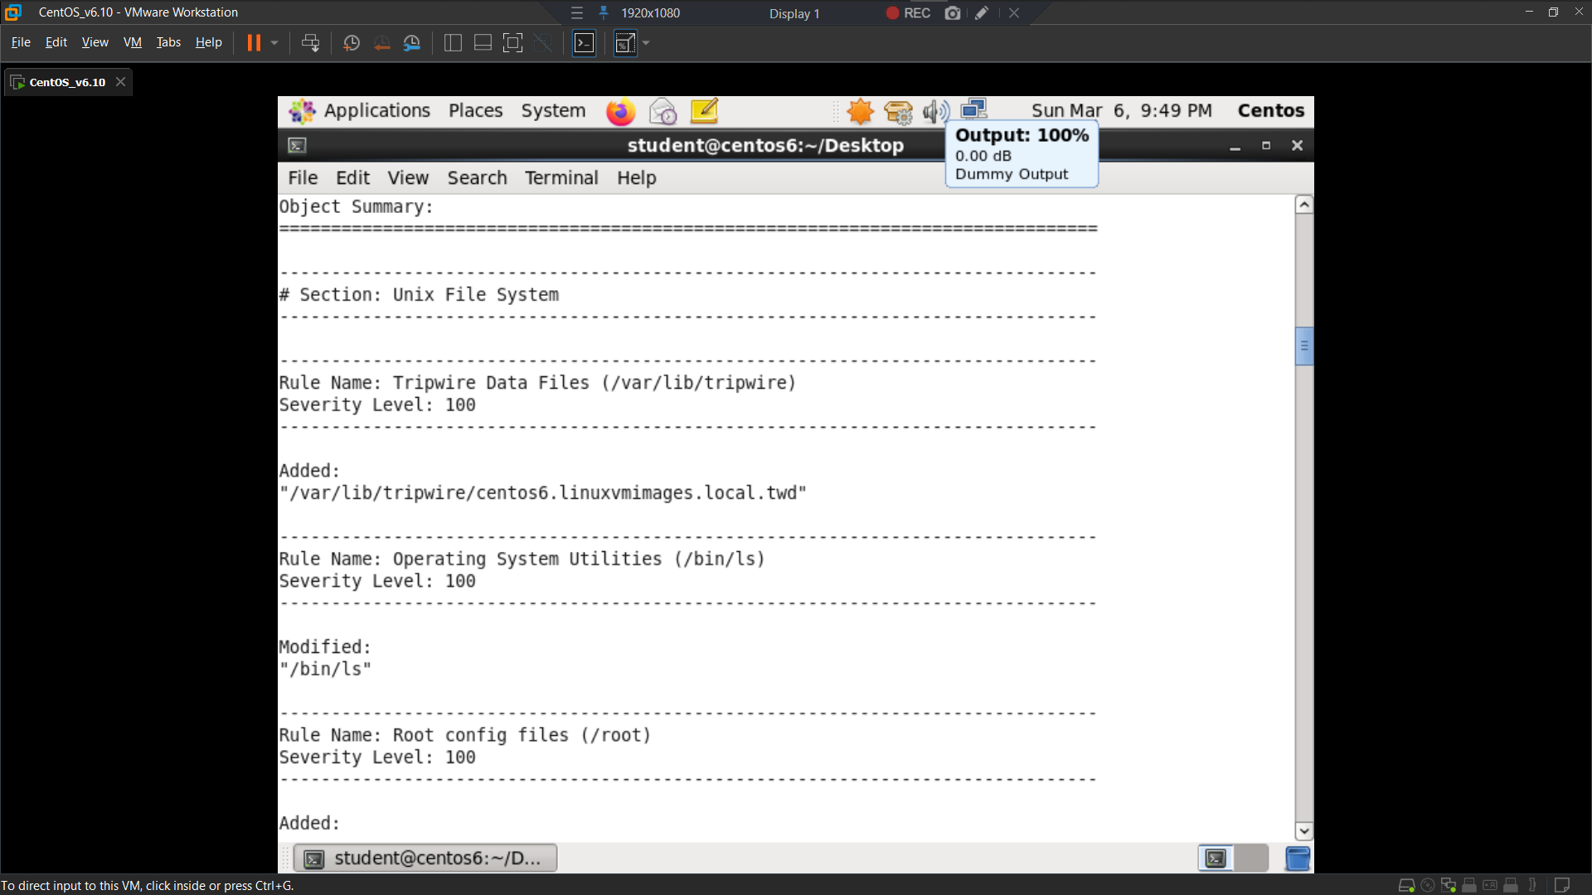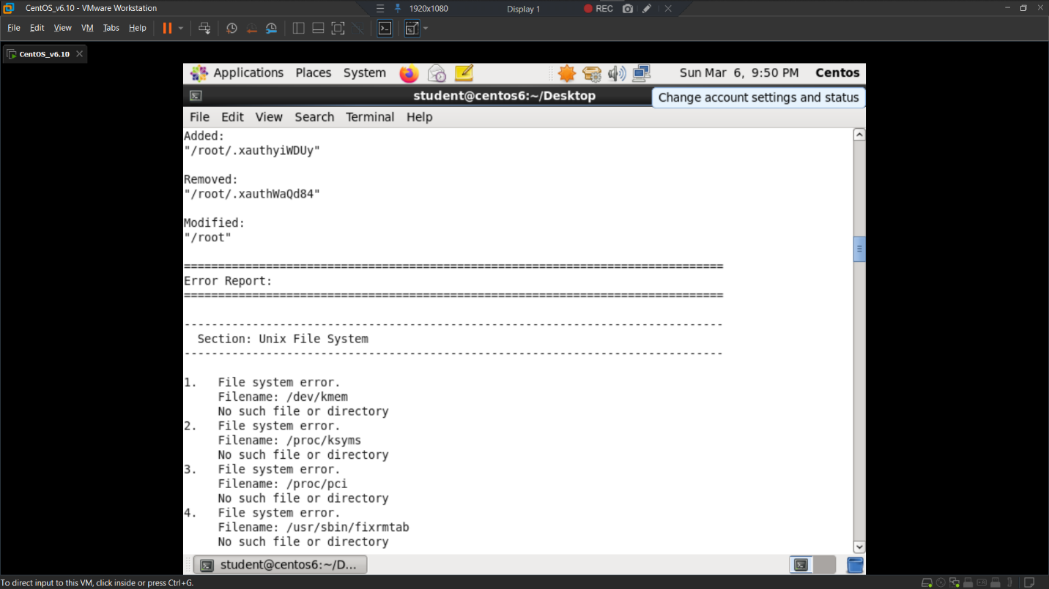

***LƯU Ý: Do em sử dụng img đã cài sẵn máy ảo linux nên tên file twd không thể thể hiện theo đúng tên và MSSV của em được, mong thầy thông cảm.***

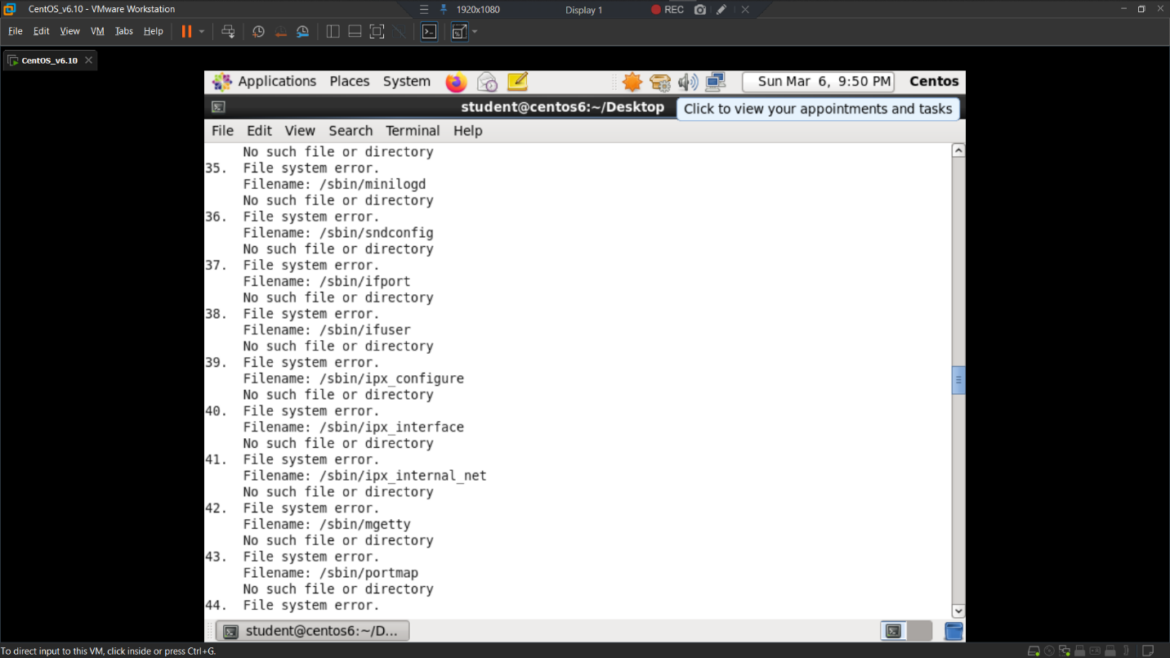

**Part 3 Step 6 + 18 + 23**

Chụp lại ảnh màn hình cho step 6, 18, 23 của Part 3

*** place here the screenshot ***

***STEP 6:***

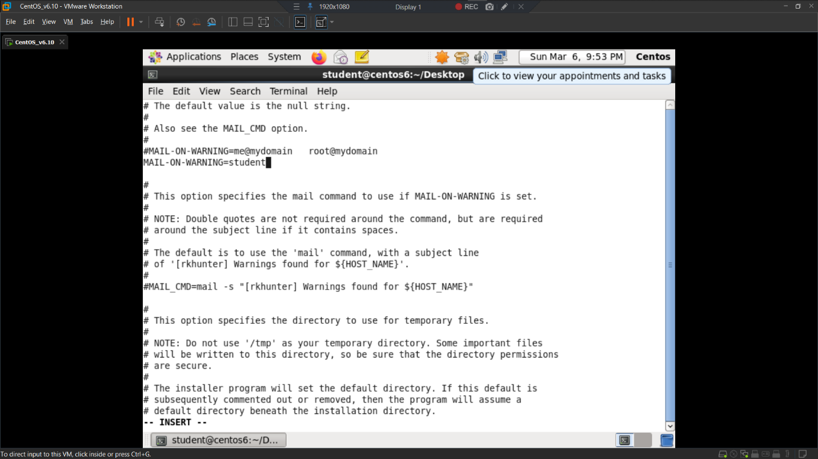

***STEP 18:***

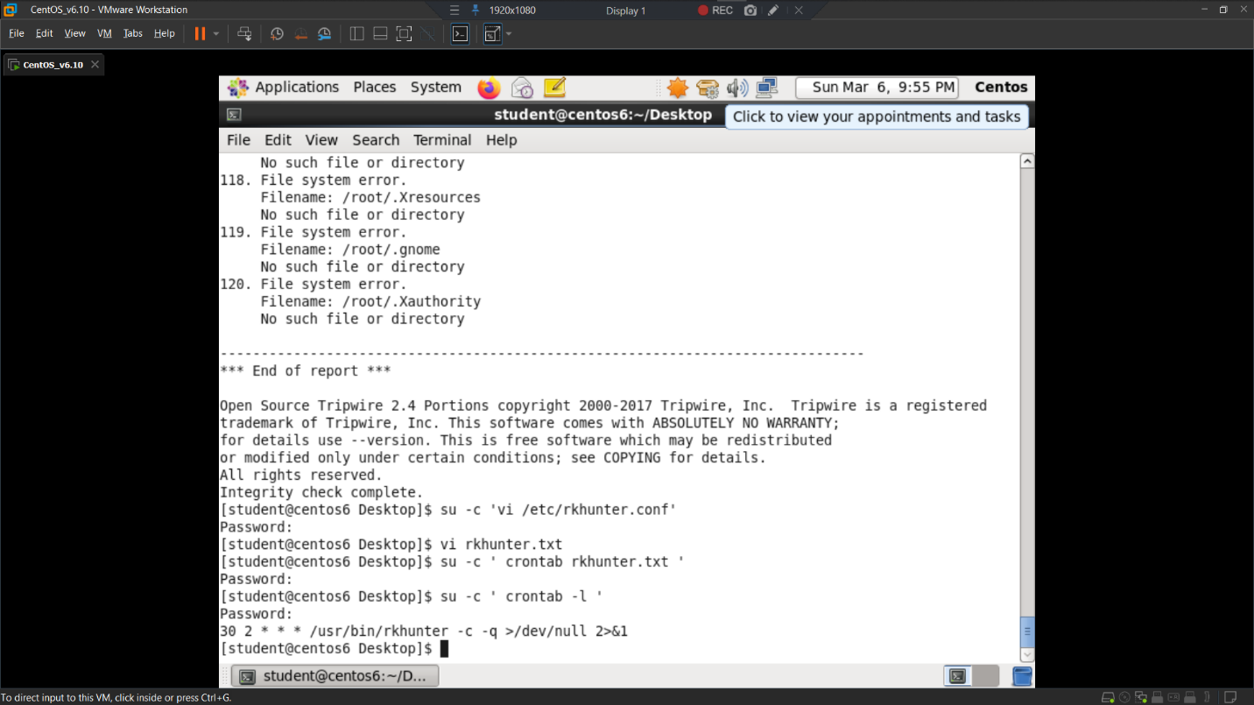

***STEP 23:***

